Консультация для родителей
«Что важнее знать или уметь…?»
Следующее первое сентября вашему ребёнку идти в школу. Давайте подумаем вместе, что нужно сделать в оставшееся время.
Вы конечно уже были у врача, проверили зрение, cлyx, осанку, выяснили, что у вашего ребенка нет хронических заболеваний?!
Его физическая готовность к школе «на уровне»: он закален, уверенно двигается, прыгает, выполняет комплекс утренней гимнастики, играет с мячом. Вы строго соблюдаете основные условия полноценного физического развития ребенка - рациональное питание, режим дня, нормальный сон, прогулки на воздухе.
Если что-то упущено, то ещё не поздно начать - физически слабому, больному ребёнку, быстро утомляющемуся ребенку школьные занятия будут тяжелы.
В готовность ребёнка к школе входит и ряд умений.
Будущий первоклассник должен уметь различать форму и цвет, уметь скопировать фигуру, уверенно держать карандаш, уметь отвечать на вопросы: «почему?», «что, если...», «если..., то», то есть уметь решать простые логические задачи. Как правило, дети в этом возрасте очень любознательны и наблюдательны, задают много вопросов. Но если вы отмахнетесь от них, не ответите раз, два, ребенок замкнется и перестанет спрашивать. Как бы вы не устали, как бы ни были заняты, какими глупыми и наивными не казались вам вопросы, найдите время и силы ответить малышу. И - «озадачьте» его. Например, в весенний день ребенок собирается с вами в лес, в парк на прогулку. Попросите его понаблюдать, что изменилось в лесу, в природе с зимы. И обязательно послушайте его рассказ, похвалите его за приметливость. Так он будет обучаться наблюдать и анализировать, и в тоже время будут расширятся его знания об окружающем мире, совершенствоваться речь. «О чем вы с мамой разговаривали на прогулке?», - спросили мы как-то одного своего подопечного. Ответ был такой «ни о чём, она только замечания делает - не ходи не трогай, не лезь». О каком же развитии малыша может идти речь?!
У детей шестилетнего возраста, готовых к школе должны быть сформированы элементарные математические представления: они должны определять положение предметов на плоскости, знать слова определяющие местоположение и понимать их значение - сзади, впереди, сверху, справа и т.д.
Проверьте ребенка, играя с ним (например, положите игрушку на пол, под подушку, перед малышом и попросите его сказать, где она). Если он что-то путает - спокойно объясните, и время от времени повторяйте такие игры. Кроме того, ребёнок должен различать и правильно называть основные геометрические фигуры (круг, квадрат, треугольник, прямоугольник), сравнивать и различать предметы по величине (больше, меньше, равны и т.д.). Как правило, все шестилетние дети умеют считать до 10, но не все видят, что в этих словах (один, два и т.д.) воплощено количество, а, значит, не совсем понимают смысл этих слов. Сформировать все эти математические знания и умения за раз невозможно, но специального времени для этого требуется не так уж много. Вот, например, малыши обычно любят помогать маме на кухне, расставлять посуду (кстати, спросим: что такое посуда). Вот тут и можно потренироваться в определении местоположения (тарелка в середине, вилка слева, нож справа и т.д.), при этом обязательно следите за произношением слов и их употреблением.
Обсудите, почему так называются: сахарница, мыльница, вешалка... В другой раз поговорите с ребенком о том, какие плоды относятся к «овощам», «фруктам». Попросите принести две луковицы, три морковки, посчитайте, разберитесь в цвете: красный, желтый, желто-оранжевый и т.д.
Вы хотите приготовить кашу и набрали нужную вам меру крупы - прекрасный повод объяснить ребенку, меняется ли количество крупы от того большая мера или меньшая.
При желании, такие занятия можно проводить где угодно и на каком угодно материале. Лучше, если при этом вы будете объяснять только самое необходимое, незнакомое, а ребенка - спрашивать. Дети очень любят, когда их спрашивают на равных, "как взрослых": «как ты думаешь?», «почему это?», «интересно, что это значит?».
Очень важен для школы уровень координации движения пальцев, кисти, всей руки, а так же уровень зрительно-моторных координации, умения правильно видеть (воспринимать) фигуры, расположенные на плоскости, соотносить собственные движения с требуемой траекторией движения, то есть с той формой и величиной фигуры которую нужно скопировать, перерисовать. Не менее важно умение различать прямые, кривые, наклонные (знать в какую сторону линии), соотношение штрихов и положения фигур между собой. В общем виде вы легко определите эти умения ребенка; а ели результаты вас не удовлетворяют, можете для контроля можете для контроля дать ему срисовать рисунки, приведенные здесь.
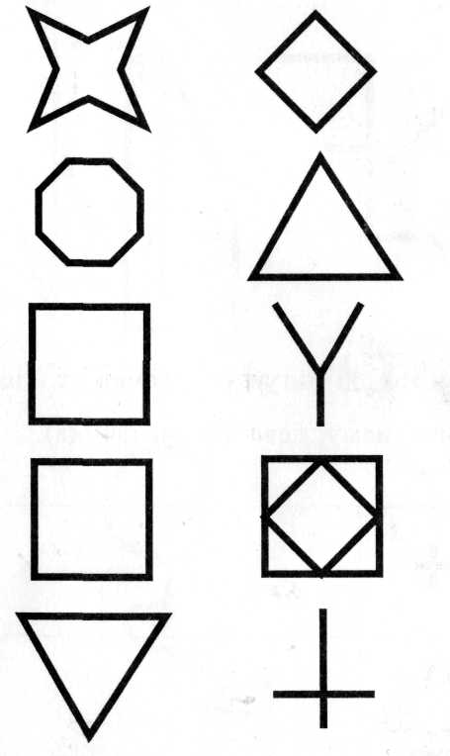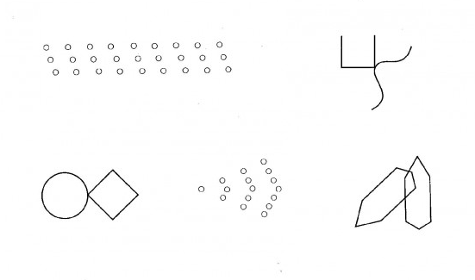
Обратите внимание на точность копирования - величину, соотношение штрихов, взаимное расположение, ровность линий. Если ребенок путает верх и низ, правое и левое расположение штрихов, ели фигуры «дрожат», сильно увеличены или уменьшены, если нарушена конфигурация, то необходимы специальные тренировочные занятия. Между тем, многие родители считают, что ели ребенок физически развит, хорошо бегает, прыгает, подвижен, то у него ни возникнет проблем с письмом. Но дело в том, что тонкие мышечные координации рук и пальцев не обусловлены только общей мышечной координацией, это - совершенно особый навык и требует особой тренировки.
Развитию тонких двигательных координации способствуют: рисование, штриховка, раскрашивание (но - небольших поверхностей), нанизывание бусинок, лепка, определение «вслепую» формы предметов. В быту эти навыки хорошо развиваются при застёгивании и расстёгивании молний, развязывании и завязывании узелков, шнурков. Поэтому не удивляйтесь, если при приёме в школу у вашего ребенка спросят, умеет ли он завязывать шнурки. Очень важный элемент готовности к школе - умение ребенка работать по инструкции. Посмотрите, как он работает с конструктором, с заводными и сложными игрушками, выполняет ваши указания. Если вы увидите, что ребенок без отвлечения работать не может, на инструкцию не обращает внимание, или быстро её забывает, не списывайте это на возраст и не надейтесь, что «со временем пройдет».
Занятия, направленные на формирование умения работать по инструкции, проводить не очень просто - наберитесь терпения. Вам придется настойчиво и спокойно возвращать ребенка к той задаче, которую вы перед ним поставили. Но не проводите такие занятия, если ребенок устал, перевозбуждён или не окреп после болезни. Лучше если вы не будете заставлять ребенка, а будете использовать всесильные возможности игры. Гораздо легче привлечь его внимание, если работа будет не одноразовой, а переходящей - от одного, дня к следующему. Например, с девочками можно кроить одежду для кукол, а с мальчиками стоить флот, гараж. Старайтесь избегать укоряющего тона, окриков и одергиваний. Недопустимы и такие выражения: «сколько раз повторять одно и тоже», «опять ты делаешь не так». Не забудьте похвалить ребёнка за хорошо выполненную работу — даже если сделано не всё и не совсем так «сегодня уже лучше, но ты забыл...».
Когда вы научите ребёнка выполнять простые инструкции, можно начинать «играть в школу» и давать более сложные задания. Но помните, ребёнок 5-6 лет не может работать долго. 10-15 минут — вот предел, а затем он должен отдохнуть, отвлечься. Из этого и исходите, составляя планы занятий.
При определении готовности к школе вы проверили память ребёнка. Неблагоприятными показателями являются «скачущие» результаты: ребенок запомнил то 5 слов, то 2, это один из признаков быстрой утомляемости. Как правило, такие результаты бывают у детей болезненных, ослабленных, чрезмерно возбудимых. И в этом случае нужна не тренировка памяти, как считают многие, а улучшение состояния здоровья ребенка. Кстати, исследования показали, что механическая память от тренировки практически не улучшается. Психологи рекомендуют использовать некоторые приемы более эффективного запоминания.
Нужно стараться задавать материал как можно более мелкими порциями. Относительно стихотворений, запоминание которых вызывает наибольшую трудность, мы рекомендуем сначала разобрать смысл всего стихотворения, пересказать, выделить смысловые части. А учить — по 1-2 строки.
Многие дети хорошо помнят утром то, что несколько раз читали перед сном. Если вы установил эту особенность памяти ребенка, то не забудьте предупредить учителя, и не требуйте от малыша выучить «всё сегодня».
Вообще очень важно: обо всем, что вы узнали о своем ребенке, рассказать учителю заранее. Ложный стыд и нежелание родителей сообщать учителю о тех или иных особенностях ребенка (особенно о «слабостях») своего ребенка усложняют не только работу педагога, но и часто бывают причиной многих трудностей самого ребенка. Бывает, учителю требуется не один месяц, чтобы разобраться в причинах этих трудностей. А могло хватить одного разговора.
Итак - расскажите учителю о развитии и здоровье ребенка, особенно если у него есть хронические заболевания, нарушения зрения, слуха. Особенно отметьте, если ребёнок медлительный или левша.
Не забудьте рассказать:
- как работает ребенок (спокойно, целеустремленно, быстро отвлекается, быстро утомляется, рассеянный).
- Каковы особенности его поведения (спокойный, дисциплинированный, легковозбудимый, раздражительный, плохо управляемый). Как общается с окружающими (с взрослыми, с детьми).
- Что вы знаете об особенностях его мышления, памяти (воспринимает только конкретный материал, владеет абстрактными понятиями, может обобщать, память хорошая, плохая).
- Как развита речь (произносит правильно все звуки, неправильно несколько звуков, заикается, пересказывает, употребляя распространенные предложения, пользуется эпитетами, умеет ли понять смысл картинки, рисунка, рассказа).
- Если вы занимались, или до сих пор занимаетесь у логопеда, не забудьте сообщить и это.

А теперь подведём итоги: вы знаете, где у вашего ребенка слабое звено или звенья, вы занимаетесь с ним, видите продвижение...
И, стало быть, есть надежда, что к школе будет всё в порядке.

